机械原理

课程设计说明书

设计题目：牛头刨床的设计

机构位置编号：7；11

方案号：III

班 级：2012250404

学 号：

二〇一五年一月二十三日

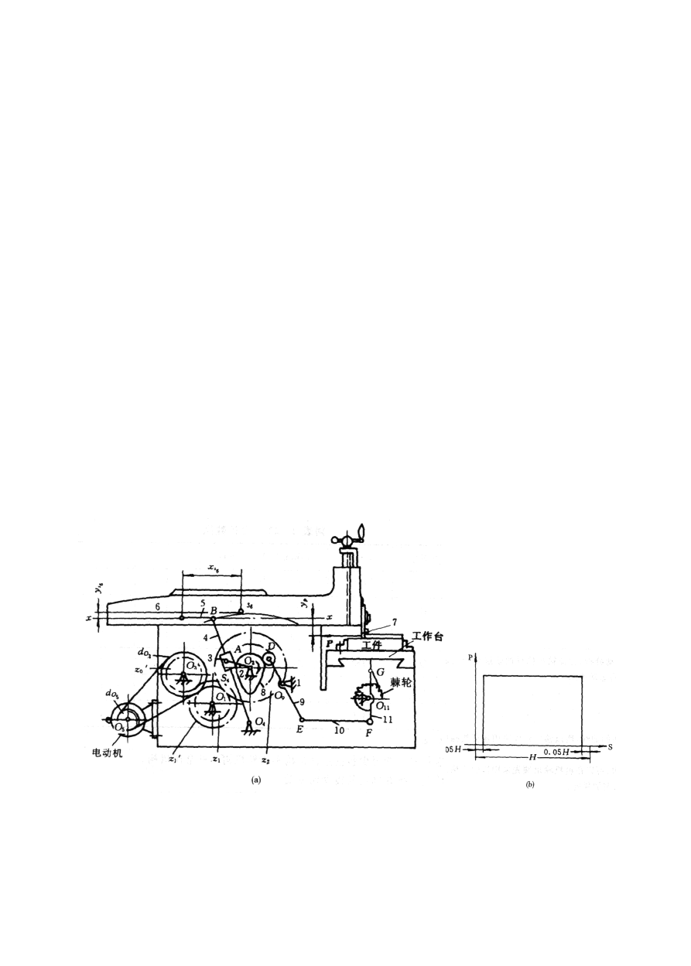

设计题目：牛头刨床的设计

— 机构简价与设计数据

机构简介

牛头刨床是一种用于平面切削加工的机床，如图1（a）。电动机经皮带和齿轮传动，带动曲柄 2 和固结在其上的凸轮 8。刨床工作时，由导杆机构23456 带动刨头 6 和刨刀 7 作往复运动。刨头右行时，刨刀进行切削，称工作行程，此时要求速度较低并且均匀，以减少电动机容量和提高切 削质量；刨头左行时，刨刀不切削，称空回行程，此时要求速度较高，以提高生产率。为此刨床采 用有急回作用的导杆机构。刨刀每切削完一次，利用空回行程的时间，凸轮 8 通过四杆机构 1910
11 与棘轮带动螺旋机构（图中未画），使工作台连同工件作一次进给运动，以便刨刀继续切削。刨

头在工作行程中，受到很大的切削阻力（在切削的前后各有一段约 0.05H 的空刀距离，见图 1（b），而空回行程中则没有切削阻力。因此刨头在整个运动循环中，受力变化是很大的，这就影响了主轴 的匀速运转，故需安装飞轮来减小主轴的速度波动，以提高切削质量和减少电动机容量。

图 1 牛头刨床机构简图及阻力曲线图

1

设计数据 见表 1。

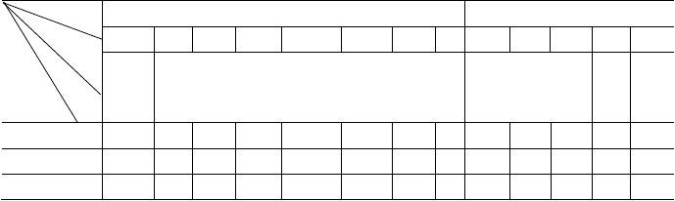表 1 设 计 数 据
设 计 内
容
导杆机械的运动分析
导杆机构的动态静力分析

方 | 符  单 | 号 |  | n2 | lO2O4 | lO2A | lO4B | lBC | lO4S4 | xS6 | yS6 | G4 | G6 | P | yP | JS4
案 | 位 |  | r/min |  | mm |  |  |  | N |  |  |  |  | mm |  | kgm2
Ⅰ |  | 60 |  |  | 380 | 110 | 540 | 0.25 l04B | 0.5 l04B | 240 | 50 | 200 | 700 | 7000 | 80 | 1.1
Ⅱ |  | 64 |  |  | 350 | 90 | 580 | 0.3 l04B | 0.5 l04B | 200 | 50 | 220 | 800 | 9000 | 80 | 1.2
Ⅲ |  | 72 |  |  | 430 | 110 | 810 | 0.36 l04B | 0.5 l04B | 180 | 40 | 220 | 620 | 8000 | 100 | 1.2

r/min |  |  | kgm2 |  |  |  |  |  | ° |  | mm | ° |  | mm |  |  |  | °
Ⅰ | 0.15 | 1440 | 10 | 20 | 40 | 0.5 | 0.3 | 0.2 | 0.2 | 15 | 125 | 40 | 75 | 10 | 75 | 100 | 300 | 6 | 3.5 | 20
Ⅱ | 0.15 | 1440 | 13 | 16 | 40 | 0.5 | 0.4 | 0.25 | 0.2 | 15 | 135 | 38 | 70 | 10 | 70 | 100 | 300 | 6 | 4 | 20
Ⅲ | 0.16 | 1440 | 15 | 19 | 50 | 0.5 | 0.3 | 0.2 | 0.2 | 15 | 130 | 42 | 75 | 10 | 65 | 100 | 300 | 6 | 3.5 | 20

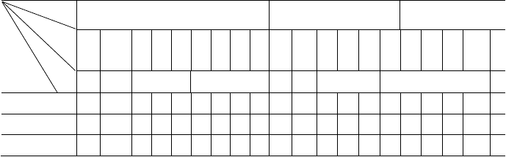二、设计内容
设 计内 容
符
飞轮转动惯量的确定
凸轮机构的设计
齿轮机构的设计
方
单
号
δ n
z z ’ z ’ J J J J φ l
[α] δ δ δ ’ d d m m ’ α
案
O5
1 O 1 O2 O1 O3 O5 maxO9D
0 01 0 O5 O3 12 O31
位

导杆机构的运动分析
已知： 曲柄每分钟转数n2，各构件尺寸及重心位置，且刨头导路x − x 位于导杆端点B 所作圆弧高的平分线上（见图 2）。
要求: (1) 作机构的运动简图。
(2) 并作机构两个位置的速度、加速度多边形以及刨头的运动线图。以上内容与后面动态静力分析一起画在1 号图纸上（参考图例 1）。
曲柄位置图的作法为（见图 2），取 1 和8′ 为工作行程起点和终点所对应的曲柄位置，1′ 和7′为切削起点和终点所对应的曲柄位置，其余2、3…12 等，是由位置1 起，顺ω 2方向将曲柄圆周作12 等分的位置。

导杆机构的动态静力分析
已知：各构件的重量 G（曲柄 2、滑块3 和连杆 5 的重量都可忽略不计），导杆4 绕重心的转动惯量 J S4及切削力 P 的变化规律（图 1， b ）。

要求：按表 2 所分配的第二行的一个位置，求各运动副中反作用力及曲柄上所需的平衡力矩。以上内容作在运动分析的同一张图纸上（参考图例1）。


表 2 机构位置分配表

学生编号 | 1 | 2 | 3 | 4 | 5 | 6 | 7 | 8 | 9 | 10 | 11 | 12 | 13 | 14 | 15
位置编号 | 1  7 | 2  8′ | 3  6 | 4  8′ | 5  1 | 6  2 | 7  11 | 8  3 | 9  1′ | 10  1′ | 11  7′ | 12  4 | 1  7′ | 2  8 | 3  9
学生编号 | 16 | 17 | 18 | 19 | 20 | 21 | 22 | 23 | 24 | 25 | 26 | 27 | 28 | 29 | 30
位置编号 | 4 | 5 | 6 | 7 | 8 | 9 | 10 | 11 | 12 | 1 | 2 | 3 | 4 | 5 | 6
 | 10 | 12 | 1 | 12 | 5 | 2 | 7 | 3 | 8 | 6 | 4 | 5 | 9 | 10 | 11

飞轮设计（略）
已知：机器运转的速度不均匀系数δ ，由动态静力分析所得的平衡力矩M ，具有定传动比的
y

各构件的转动惯量J，电动机、曲柄的转速n 、n 及某些齿轮的齿数（参见表1）。驱动力矩为常
O5 2

数。
要求：用惯性力法确定安装在轴O 上的飞轮转动惯量 J 。以上内容作在2 号图纸上（参考图
2 F
例 2）。

凸轮机构设计

已知：摆杆 9 为等加速等减速运动规律，其推程运动角δ ，远休止角δ ，回程运动角δ ’（见
0 01 0

图 3），摆杆长度l

09D
，最大摆角φ

max
，许用压力角[α ]（参见表 1）；凸轮与曲柄共轴。

要求：确定凸轮机构的基本尺寸，选取滚子半径，画出凸轮实际廓线。以上内容作在2 号图纸上（参考图例 5）。

- 齿轮机构 的设计
图 2 曲柄位置图 图 3 摆杆加速度线图

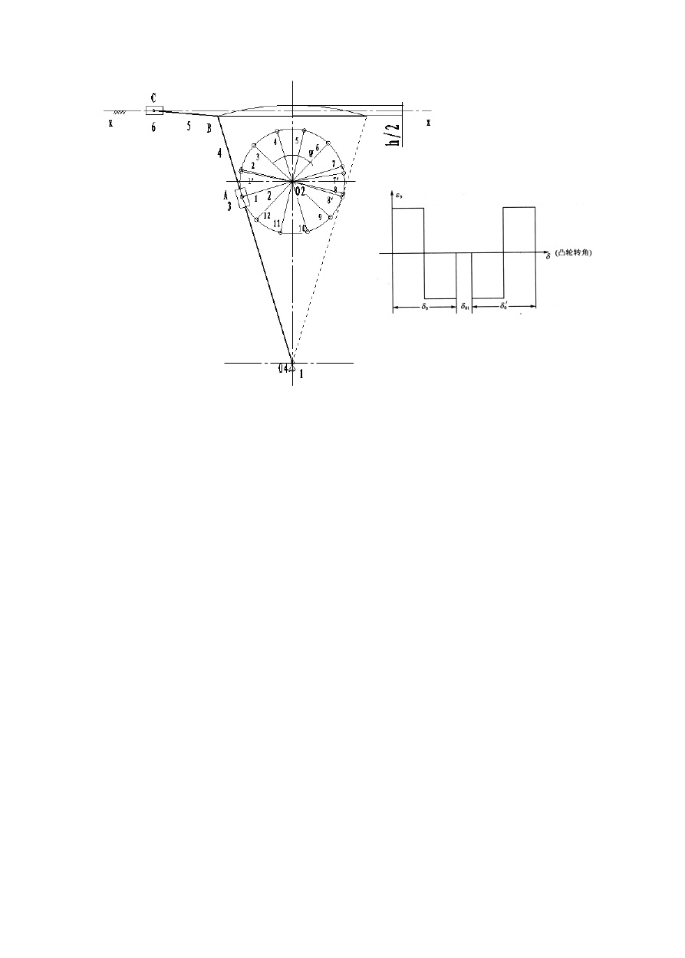
已知：电动机、曲柄的转速n 、n ，皮带轮直径d 、d ，某些齿轮的齿数z ，模数m ，分
O5 2 O5 O3

度圆压力角α （参见表 1）；齿轮为正常齿制，工作情况为开式传动。
要求：算齿轮z 的齿数，选择齿轮副z − z 的变位系数，计算该对齿轮传动的各部分尺寸，以
2 1 2
2 号图纸绘制齿轮传动的啮合图（参考图例3）。

4

三、牛头刨床的运动分析

1、设计数据方案Ⅲ

2、导杆运动简图的画法
曲柄位置图的作法为：任取位置 O ，沿 Y 轴正向取 l

长即可取得位置 O ，以 O 为圆

4 O2O4 2 2

心，l
O2A
长度为半径做一个圆，此圆即为曲柄 2 的运动轨迹。过O
4
点做曲柄运动轨迹的

切线，在切线上取l
O4B
，左右两切线段即为摇杆 4 的极位位置。以左极位与曲柄运动轨

迹的切点为 1 点，顺时针沿圆周每隔30°取一点，将圆周12 等分，取其中7、11 点即

为我所做位置。以O
为圆心，l 长为半径做圆弧，连接11 点与 O 、7 点与 O ，其延长

4 O4B 4 4
线与圆弧交点分别为 B’、B 点。以B’、B 为圆心，lBC 长为半径做圆，与圆弧高的垂直平分线的交点分别为 C’、C 点，连接BC、B’C’。再画出各运动副与滑块，即为导杆机构运
动简图。
运动简图如下：取 𝑙 = 2𝑚𝑚/𝑚𝑚

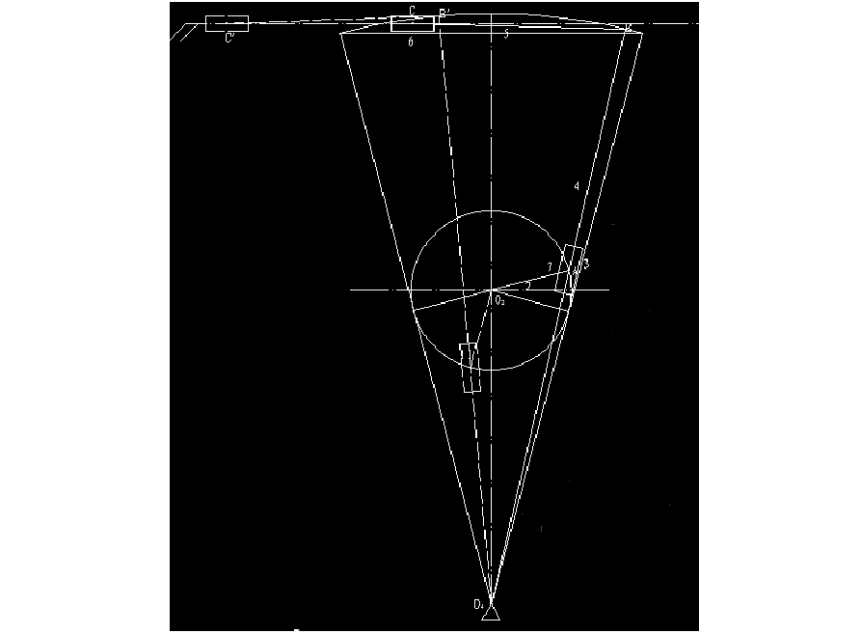
图 1 导杆运动简图

3、导杆的运动分析
取速度比例尺μ𝑣 = 0.01(𝑚/𝑠)/𝑚𝑚,加速度比例尺μ𝑎 = 0.1(𝑚⁄𝑠2)/𝑚𝑚。Ⅰ、7 点：

1、速度
根据“点的速度合成定理”

𝒗𝑨 = 𝒗 𝟒 +𝒗 𝑨𝟒
大小 √ ？ ？ 方向 ⊥ 𝑂2𝐴 ⊥ 𝑂4𝐴 ∥𝑂4𝐴
做出速度分析图：如图 2
由速度分析图可得：𝑣4 = 0.387957𝑚/𝑠，𝑣𝐴4 = 0.733049𝑚/𝑠；

由以上结果可得

从而可得

ω4 = 𝑣4/𝑙𝑂

𝐴 = 0.824115𝑟𝑎𝑑/𝑠

𝑣𝐵 = ω4𝑙𝑂 𝐵 = 0.667533𝑚/𝑠 。
4
4

根据“点的速度合成定理”

𝒗𝑪 = 𝒗𝑩 +𝒗 𝑪𝑩

大小 ？ √ ？
方向 ∥𝑥 − 𝑥 ⊥ 𝑂4𝐵 ⊥𝐶𝐵
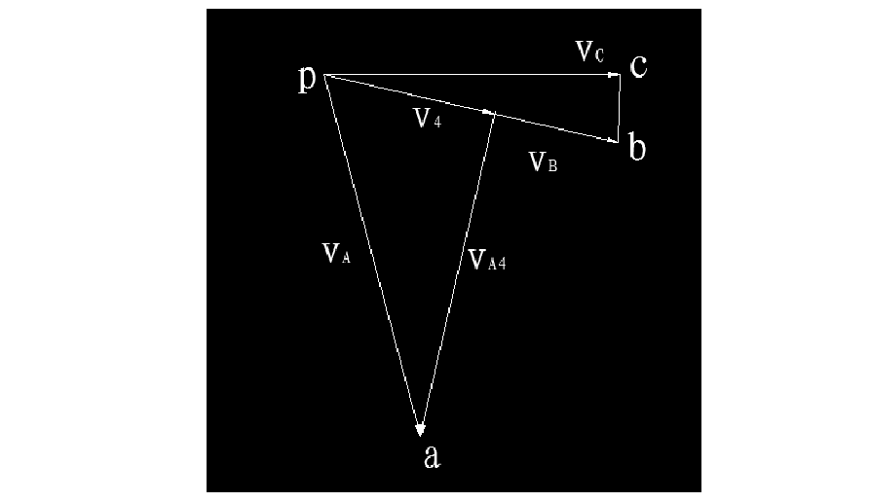
做出速度分析图：如图 2

图 2 7 点位置速度分析由速度分析图可得：𝑣𝐶 = 0.653986𝑚/𝑠；
进而可求得：ω5 = 0.517651𝑟𝑎𝑑/𝑠。

2、加速度
根据“点的加速度合成定理”

𝒂𝑨 = 𝒂𝒏 +𝒂
𝒆
𝒕 +𝒂
𝒓 +𝒂 𝒌

大小 ω2𝑙𝑂
𝒆
𝐴 ω2𝑙𝑂
𝐴 ？ ？ 2ω4 × 𝑣𝐴

2 2 4 4 4
方向 ∥𝑂2𝐴 ∥𝑂4𝐴 ⊥ 𝑂4𝐴 ∥𝑂4𝐴 ⊥ 𝑂4𝐴
做出加速度分析图：如图 3。
由已知条件以及加速度分析图可得：
𝑎𝐴 = 6.25338𝑚/𝑠2；
𝑛 = 0.319424𝑚/𝑠2；
𝑎
𝑒

𝑎𝑘 = 1.208233𝑚/𝑠2；
𝑎𝑟 = 2.60542𝑚/𝑠2；
𝑎

根据“基点法”
𝑒
𝑡 = 4.31771𝑚/𝑠2 。

𝒂 = 𝒂 𝒕
𝑪
𝑩
+𝒂
𝒏 +𝒂
𝑩
𝒕
𝑪𝑩
+𝒂
𝒏
𝑪𝑩

大小 ？ 𝛼4𝑙𝑂
𝐵 ω2𝑙𝑂
𝐵 ？ ω2𝑙𝐵𝐶

4 4 4 5
方向 ∥𝑥 − 𝑥 ⊥ 𝑂4𝐵 ∥𝑂4𝐵 ⊥ 𝐵𝐶 ∥𝐵𝐶

其中：𝛼4 =
𝑎𝑡
𝑙
𝑒⁄

𝑂4𝐴
= 9.180386𝑟𝑎𝑑/𝑠2,

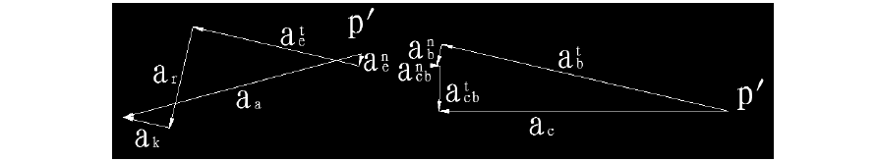
做出加速度分析图：如图 3。

图 3 7 点位置加速度分析由已知条件以及加速度分析图可得：

𝑎𝑡
𝐵
𝑎𝑛
𝐵
𝑎𝑛
𝐶𝐵
𝑎𝑡
= 7.436113𝑚/𝑠2；
= 0.550124𝑚/𝑠2；
= 0.078138𝑚/𝑠2；
= 1.14683𝑚/𝑠2；

𝐶𝐵
𝑎𝐶 = 7.31939𝑚/𝑠2 。

Ⅱ、11 点
分析过程同 7 点1、速度
根据“点的速度合成定理”

𝒗′
𝑨
= 𝒗′
𝟒
+𝒗
′
𝑨𝟒

大小 √ ？ ？
方向 ⊥ 𝑂2𝐴′ ⊥ 𝑂4𝐴′ ∥𝑂4𝐴′

𝒗′
𝑪
= 𝒗′
𝑩
+𝒗
′
𝑪𝑩

大小 ？ √ ？
方向 ∥𝑥 − 𝑥 ⊥ 𝑂4𝐵′ ⊥ 𝐵′𝐶′
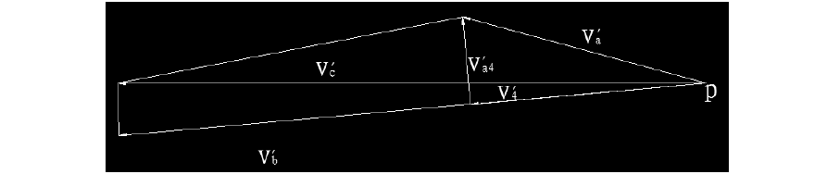
做出速度分析图：如图 4。

图 4 11 点位置速度分析由已知条件和以上速度分析图可得：

𝑣′
𝐴
𝑣′
4
𝑣′
𝐴4
= 0.829380𝑚/𝑠；
= 0.778065𝑚/𝑠；
= 0.287204𝑚/𝑠；

ω′ =
4
𝑣′
𝑙′
4
𝑂 4𝐴
= 2.393196𝑟𝑎𝑑/𝑠；

𝑣′ = 𝜔′ 𝑙′
= 1.938488𝑚/𝑠；

𝐵 4
𝑂4𝐵

𝑣′
𝐶
𝑣′
𝐶𝐵
= 1.936931𝑚/𝑠；
= 0.171828𝑚/𝑠；

ω′ =
′
𝐶𝐵
𝑣
= 0.589259𝑟𝑎𝑑/𝑠。

5 𝑙 ′ ′

2、加速度
𝐶 𝐵

根据“点的加速度合成定理”以及“基点法”

𝒂𝑨′ = 𝒂𝒏′ +𝒂
𝒆
𝒕 ′ +𝒂
𝒓′ +𝒂 𝒌′

大小 𝜔2𝑙′
𝒆
𝜔2𝑙′
？ ？ 2𝜔‘ × 𝑣′

2 𝑂2 𝐴 4 𝑂4𝐴 4 4
方向 ∥𝑂2𝐴′ ∥𝑂4𝐴′ ⊥ 𝑂4𝐴′ ∥𝑂4𝐴′ ⊥ 𝑂4𝐴′

𝒂𝑪′ = 𝒂 𝒕 ′ + 𝒂𝒏 ′ +𝒂
𝒕 ′ +𝒂
𝒏 ′

𝑩 𝑩
𝑪𝑩
𝑪𝑩

大小 ？ α′ 𝑙′
ω′ 2𝑙′
？ ω′ 2𝑙′

4 𝑂4𝐵
4 𝑂4𝐵
5 𝐵𝐶

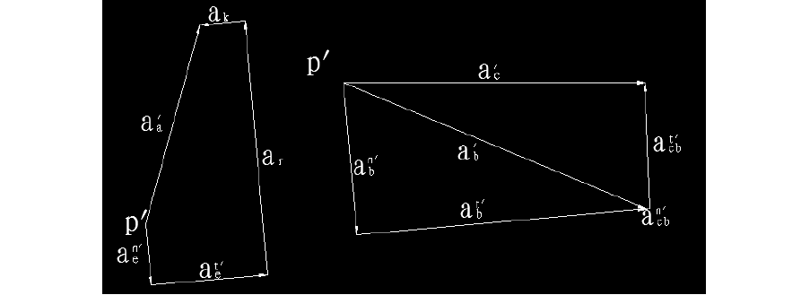
方向 ∥𝑥 − 𝑥 ⊥ 𝑂4𝐵′ ∥𝑂4𝐵′ ⊥ 𝐵′𝐶′ ∥𝐵′𝐶′ 做出加速度分析图：如图 5。

图 5 11 点位置加速度分析由已知条件及以上加速度分析图可得：

𝑎′
𝐴
𝑛′
𝑎
𝑒
𝑎′
𝑘
= 6.25338𝑚/𝑠2；
= 1.862062𝑚/𝑠2；
= 1.374671𝑚/𝑠2 ；

𝑡 ′
𝑎
𝑒

′
𝑎
𝑟
= 3.54014𝑚/𝑠2；
= 7.72854𝑚/𝑠2；

α‘ =
4
𝑡 ′
𝑒
𝑎
𝑙′
𝑂4𝐴
= 10.888872𝑟𝑎𝑑/𝑠 2；

𝑎𝑡 ′
𝐵

𝑎𝑛′
𝐵
= 8.819986𝑚/𝑠 2；

= 4.639184𝑚/𝑠2；

𝑎𝑛 ′
𝐶𝐵
= 0.1012511509𝑚/𝑠2；

𝑎𝑡 ′
𝐶𝐵
= 3.83844𝑚/𝑠2；

𝑎′
𝐶
= 9.16199𝑚/𝑠2 。

4、将 C、C’速度加速度汇总如下：
𝑣𝐶 = 0.653986𝑚/𝑠；
𝑎𝑐 = 7.31939𝑚/𝑠2；

四、牛头刨床的静力分析
𝑣′
𝐶
𝑎′
𝐶
= 1.936931𝑚/𝑠；
= 9.16199𝑚/𝑠2 。

1、导杆机构的动态静力分析
取力比例尺𝜇𝐹 = 50𝑁/𝑚𝑚，重力加速度𝑔 = 9.8 𝑚⁄𝑠2。分析导杆在 7 位置时导杆机构的受力情况。
根据“达朗伯原理”对构件 6 进行受力分析

Σ𝑭 = 𝑮 +𝑭 +𝑭 +𝑭 + 𝑷 = 𝟎
𝟔 𝒈 𝑹 𝑹
𝟔 𝟏𝟔 𝟓𝟔
N
大小 | 620N | 𝑎𝐶 (𝐺6⁄𝑔) | ？ | ？ | 6000
方向 | ↓ | → | ↑ | ∥𝐵𝐶 | ←


做出受力分析图：如图 6

图 6 构件 6 受力分析由已知条件以及受力分析图可得：
𝐹𝐺 = 𝑎𝐶(𝐺6⁄𝑔) = 463.063449𝑁；
6

𝐹 = 813.915𝑁；
𝑅
16

𝐹 = 7593.43𝑁。
𝑅
56

将构件 6 的力系向 C 点取距，可得：
Σ𝑀 = 𝑀𝑃 + 𝑀𝐹
𝑔
6

+ 𝑀𝐺

+ 𝑀𝐹

= 0
𝑅16

其中
6

𝑀𝐹

𝑀𝑃 = 800𝑁 ∙ 𝑚；
= 18.522538𝑁 ∙ 𝑚；

代入数据得：
𝑔6
𝑀𝐺
6

= 111.6𝑁 ∙ 𝑚

𝐹𝑅 作用点在距𝑂6右侧水平 1142.776012mm 处。
16
将构件 4 的力系向𝑂4点取距，可得：
4

Σ𝑀 = 𝑀𝑔
4
其中
+ 𝑀𝐹

𝑅34
+ 𝑀𝐺
+ 𝑀𝐹
= 0
𝑅54

𝑀𝑔
4
= 𝐽𝑆
𝑀𝐺
4
4
× 𝛼4 = 11.0164632𝑁∙ 𝑚；
= 20.145664𝑁 ∙ 𝑚；

𝑀 = 6106.9389𝑁 ∙ 𝑚
𝐹
𝑅54
代入数据得：𝐹 = 12918.41659𝑁。
𝑅
34
根据“达朗伯原理”对构件 4 进行受力分析
Σ𝑭 = 𝑮 +𝑭 +𝑭 +𝑿 +𝒀
𝟒 𝑹 𝑹 𝑶 𝑶
𝟑𝟒 𝟓𝟒 𝟒 𝟒
大小 220N 12918.41659𝑁 7539.43N ？
方向 ↓ ⊥ 𝑂4𝐵 ∥𝐵𝐶 ← ↑
做出受力分析图：如图 7

= 𝟎

？

以上内容仅为本文档的试下载部分，为可阅读页数的一半内容。如要下载或阅读全文，请访问：https://d.book118.com/227152124102006024

